Over mij
In mijn werk stond het ontwikkelen van mens en organisatie centraal. Tegenwoordig doe ik onderzoek naar het verbinden van polariteiten en sociale kunst. De grondsteenspreuk heeft een belangrijke plek in mijn hart. Ik geef er regelmatig cursussen over. ir Annemarie Sijens (1956)

Praktische informatie voor organisatoren
Als organisator regel je de ruimte, zorg je voor koffie en thee, verzorg je een deel van de marketing. De vergoeding voor mijn inbreng bedraagt € 90,- per deelnemer voor de hele cursus. Dit is inclusief syllabus en tekenmateriaal. De cursusopzet is geschikt voor groepen van 7 tot maximaal 12 deelnemers. Kennis van de grondsteenspreuk is niet noodzakelijk. De cursus omvat negen dagdelen, steeds met een tussenpauze van een maand. Wil je aanvullende informatie, mail me dan via peripatos@kpnmail.nl. Of bel: 06 – 29 55 71 42.

Feedback
De afgelopen jaren gaf ik meerdaagse cursussen over de grondsteen-spreuk in Amersfoort, Bergen, Breda, Het Gooi, Schoorl en Zutphen. Hieronder volgt een greep uit de feedback die ik kreeg.

“De bijeenkomsten heb ik als inspirerend ervaren, zeker ook door jouw zeer wijd verspreide kennis van kunst en cultuur. Je hebt mij geïnspireerd om verder te werken met de Grondsteenspreuk, er meer over te lezen en hem mogelijk een onderdeel van mijn dagelijks leven te laten worden. Dank daarvoor”, Clemens
“Hartelijk dank voor alles wat ik heb gehoord en wat jij op zo’n fijne en prettige manier hebt gebracht. En voor de duidelijk opgezette cursus”, Joke
“Het was een heerlijke cursus, ik kijk uit naar het vervolg”, Sarie
“Dank voor de fijne, verrijkende cursus, de goede verzorging en de prettige sfeer“, Carin
“De grondsteenspreuk stond altijd wat ver van mij af. Door deze manier van kijken naar en omgaan met deze tekst is de grondsteenspreuk een levendige en werkbare scholingsweg geworden voor mij”, Marian
“Heel erg fijn al die samenvattingen, hartelijk dank”, Miel
“Het was een fijne cursus waarvoor je je enorm hebt ingezet”, Wil
“Deze cursus heeft mij handen en voeten gegeven aan de spreuk. Met prachtige, veelzeggende beelden werd de grondsteen transparant en kreeg het reliëf”, Thea.
“Eindelijk wordt de grondsteen concreet en praktisch”, Leo

Meer informatie over mij en mijn cursussen op www.peripatos.nl | 2026-01-07

Cursus
Bouwen aan onze toekomst
op de grondsteenspreuk
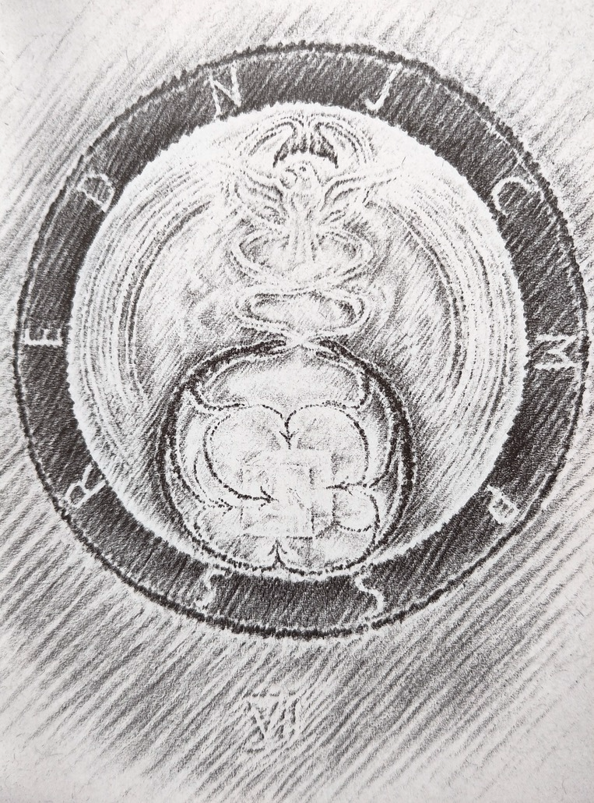

Laat uit het oosten aanvuren
wat door het westen zich vormt

Over de cursus
In de bouw had de grondsteen eeuwenlang een praktische functie. Ze werd doelbewust als eerste steen geplaatst, zodat bouwlieden de afmetingen
van het toekomstige gebouw zelfstandig aan haar konden afmeten. De grondsteenspreuk die Rudolf Steiner ons gaf, plaatsen we in ons hart. Opdat we haar liefhebben en al oefenend steeds beter in het dagelijkse leven gaan hanteren. Tijdens de cursus vertalen we de drie oefeningen uit de spreuk naar praktisch dagelijks handelen.

Geest-herinneren, geest-bezinnen en geest-schouwen vormen drie stappen op een scholingsweg die bewustzijn wekt voor de werking van de geest. Al oefenend gaan onbevangenheid, medeleven en het geweten een grotere rol in je dagelijkse leven spelen. Het oosten gaat aanvuren, wat door het westen zich vormt.

Zo breng je een ademhaling op gang, die tot imaginaties, inspiraties en tot intuïtief, helend handelen leidt. Tot medische, pedagogische en sociale kunst. Hieronder heb ik deze ademhaling geschetst. In de cursus bespreken we hoe we deze lemniscaat kunnen opbouwen en zo een nieuwe relatie leggen met het kosmische licht van Zon, Maan en sterren.

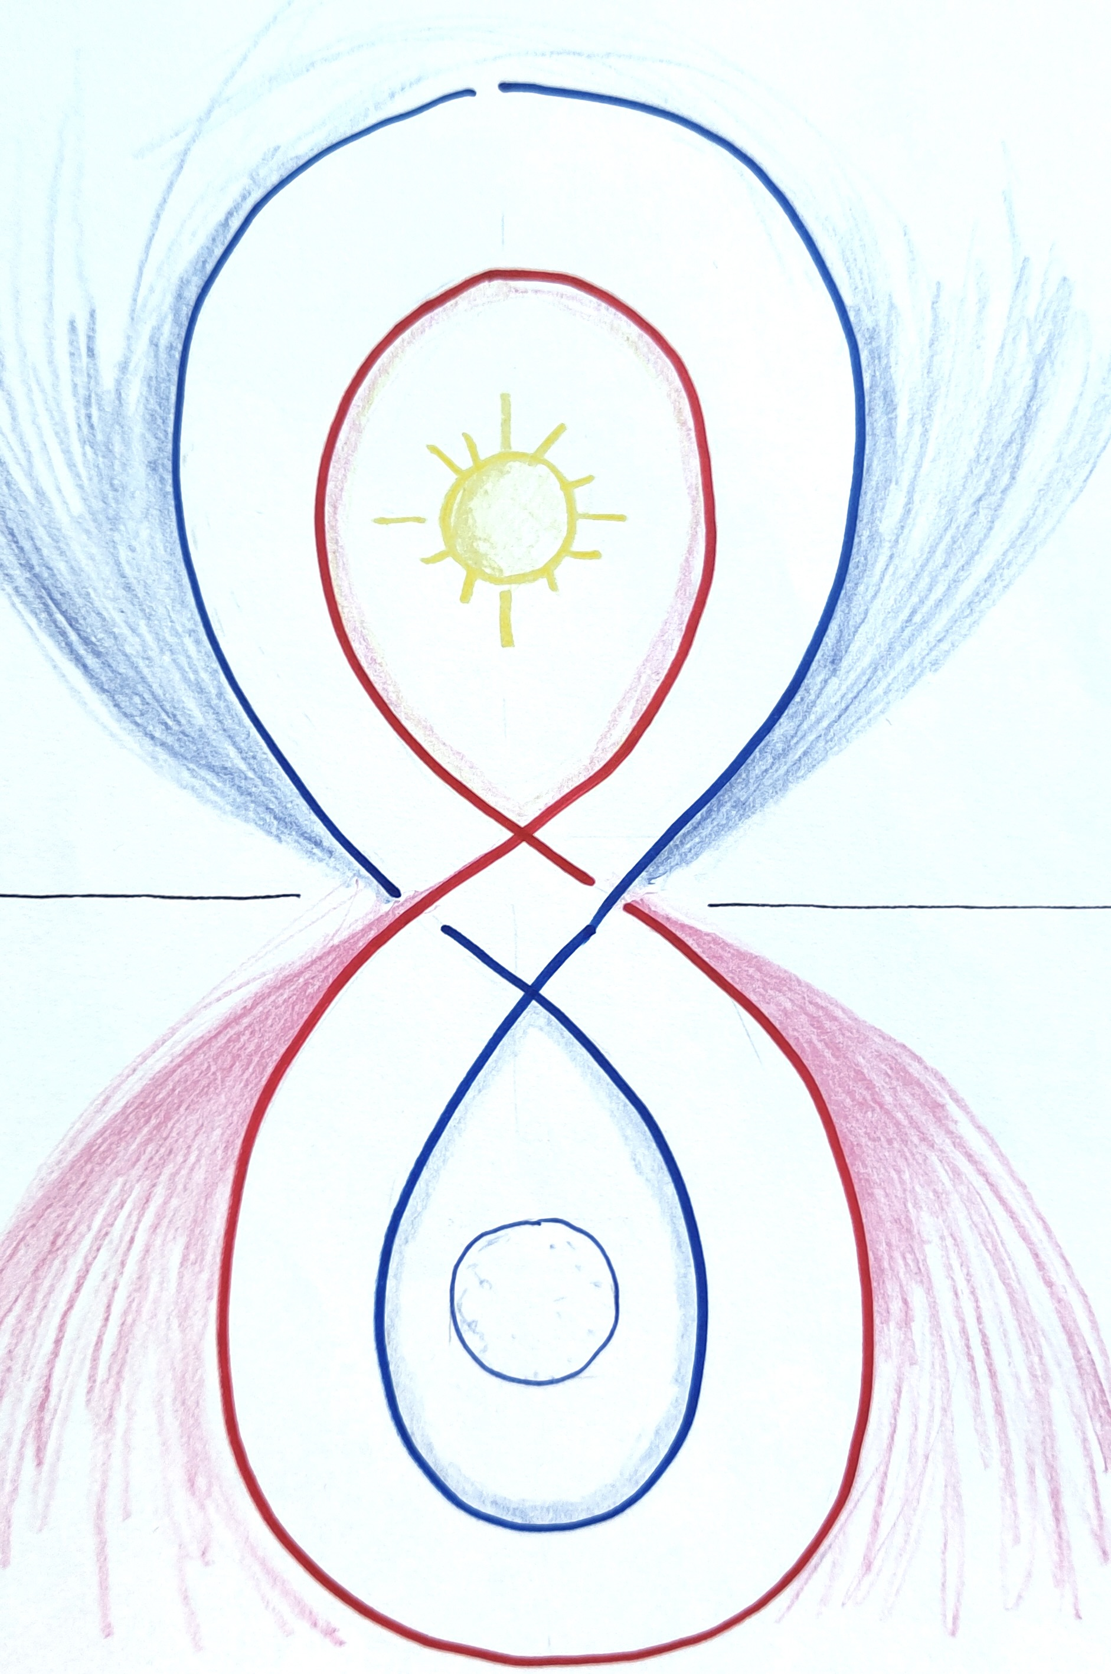
Roze binnen: inspiraties
Blauw buiten: verlossend, helend handelen

Roze buiten: waarnemen buitenwereld
Blauw binnen: imaginaties

Een kring van mensen en engelen
Elke bijeenkomst proberen we een kring te vormen waarbij hiërarchische wezens zich betrokken voelen. Daarom is het belangrijk dat alle deelnemers zich daadwerkelijk op de bijeenkomsten voorbereiden. Ik neem daar dage-lijks even tijd voor en merk dat vijf tot tien minuten vaak al genoeg is. Een ander ritme kan natuurlijk ook. Het invlechten van een nieuwe routine in je bezigheden is een belangrijke stap bij je bewustzijnsontwikkeling.

Ook het vormen van een kring gaat niet vanzelf. Dit vraagt moed je uit te spreken en verdraagzaamheid wanneer een ander iets inbrengt wat haaks staat op wat jij denkt. Elke kring bestaat uit aanvullende polariteiten. Gaan deelnemers elkaars anders zijn verdragen en waarderen, dan ontstaat er een zekere lichtheid, die vitaliserend werkt.

Aan de gezamenlijk opgebouwde beelden kan iets oplichten. Een deelnemer verwoordde dit als volgt: “… Bliksemflitsen lichten op, inzichten komen en gaan in korte, helle momenten …”. Dankzij dit geestlicht kun je als soeverein mens uit inzicht handelen en helend in je omgeving werken.

Opzet en inhoud
Het programma van een bijeenkomst omvat steeds een bespreking van de oefenstof, een interactieve inleiding op het thema en de kunstzinnige verwerking daarvan. We werken aan de hand van de grondsteenspreuk en haar oefeningen, eigen levenservaring, kunst en een paar hoofdstukken uit de evangeliën van Mattheus en Lucas.

Thema’s in de opeenvolgende dagdelen
- Grondsteen en grondsteenspreuk
- Geest-herinneren
- Geest-bezinnen
- Geest-schouwen
- Het keerpunt der tijden
- Herders en koningen
- Handelen vanuit een hedendaagse mysteriecultuur

De uiteindelijke vormgeving van het programma ontstaat organisch, in het samenspel met de deelnemers.

